Муниципальное бюджетное образовательное учреждение
Центр развития ребёнка – детский сад №7

Материалы для участия в городском Фестивале педагогического мастерства и творчества работников дошкольных образовательных учреждений
Арестовой Светланы Владимировны

Рассказово 2013г.

Непосредственно образовательная деятельность
по аппликации «Наш город»

Автор: Арестова Светлана Владимировна – воспитатель

Образовательное учреждение: МБДОУ Центр развития ребёнка - детский сад №7 г. Рассказово Тамбовской области

Тема: Непосредственно образовательная деятельность по аппликации «Наш город»

Основное направление развития: художественно-эстетическое

Группа общеразвивающей направленности детей 6-7 лет

Тип мероприятия: открытый просмотр воспитательно – образовательной деятельности.
Цель: Развивать познавательные и творческие способности детей старшего дошкольного возраста посредством сюжетной аппликации.
Задачи:
1. Развивать зрительно-пространственную ориентацию в микропространстве; (Познание)
2. Развивать чувство симметрии; (Познание)
3. Учить детей создавать изображение по представлению; (Познание, художественное творчество)
4. Учить детей вырезать дома из бумаги, сложенной гармошкой или дважды пополам; (Художественное творчество, труд)
5. Совершенствовать технику вырезания ножницами: на глаз по прямой (стены домов), по косой (крыши) и по сгибам (окошки); (Труд)
6. Развивать композиционные умения – при создании панорамы города ритмично располагать дома рядом, начиная сверху и частично перекрывая изображения; (Художественное творчество, труд)
7. Развивать умение игрового и делового общения со сверстниками, желание участвовать в совместной деятельности; (Коммуникация)
8. Развивать желание помогать друг другу в общем деле, быть внимательными друг к другу; (Социализация)
9. Развивать умение избегать опасных для здоровья ситуаций, обращаться за помощью взрослого в случае их возникновения. (Здоровье)
Предварительная работа: В самостоятельной художественной деятельности небольшая группа детей готовит основу для будущей композиции – тонирует большой лист бумаги, деля пространство на две части (2/3 – земля зелёного или жёлто-коричневого цвета; в самом низу две полосы дороги серого цвета, разделённые белой разметкой; 1/3 – голубое или синее небо). Экскурсия по городу или рассматривание иллюстраций, открыток с панорамами города.

Оборудование и материалы:
Цветная бумага, простые карандаши, клей ПВА, кисточки, клеенки, салфетки бумажные и матерчатые, большой затонированый лист бумаги, фонограммы спокойной мелодии.

Ход мероприятия.
Приветствие:
Дети стоят кругом. Воспитатель говорит следующие слова: «Ребята, давайте поздороваемся друг с другом. Сейчас я повернусь к тому, кто стоит справа от меня, назову его по имени и скажу, что рада его видеть. Он повернется к своему соседу справа и сделает то же самое, и так до тех пор, пока каждый из вас не поприветствует своего соседа»
Воспитатель загадывает детям загадку:
В нём живёт моя родня
Мне без неё не жить ни дня
В него стремлюсь всегда и всюду
К нему дорогу не забуду
Я без него дышу с трудом
Мой кров, родимый, тёплый…(Дом)
Основная часть: Воспитатель показывает детям основу для будущей композиции, поясняет, что сейчас здесь простор – земля (нижняя часть листа) до самого горизонта (проводит рукой, показывая линию горизонта) и небо. «Но скоро-скоро здесь поднимутся к самому небу дома, в домах поселятся люди, по дорогам побегут машины… И сделаем это мы с вами. Создадим свой город. Город большой, домов в нём тоже очень много. Сейчас я вам покажу, каким образом можно создать большой красивый дом».
- Я хочу построить кирпичный дом, поэтому возьму лист оранжевого цвета. В моём доме будет два этажа, поэтому я сложу бумагу пополам. Разверну, видите - это первый этаж, а это второй. Сколько в моём доме будет подъездов? Посмотрим. Сложу бумагу в другом направлении - сначала пополам, а потом ещё раз пополам. Разверну. Помогите мне сосчитать подъезды: один, два, три, четыре – всего четыре подъезда. Снова сложу подъезды и вырежу крыши – вот так – срезаю уголок с одной стороны, а потом с другой. Разверну – получился дом с крышами. Теперь нужно смастерить окна. Беру узкую полоску бумаги жёлтого цвета. Складываю пополам и ещё раз пополам, разглаживаю сгиб. Разворачиваю и разрезаю точно по сгибам, чтобы окошки получились одинаковыми. Выкладываю окошки на дом. Видите, окошек не хватает. Беру ещё одну полоску бумаги, другого цвета (например, синего, розового) и делаю точно такие же окошки. Выкладываю окошки, чередуя их по цвету или просто так, будто в одних окошках горит свет, а в других нет (или шторы розового, голубого, зелёного цвета) и приклеиваю. Так нужно продолжать, пока в каждой комнатке моего домика – на каждом этаже, в каждом подъезде – не будет по одному окошку. Я продолжу вырезать окошки, когда вы начнёте делать свои домики.
Воспитатель приглашает одного ребёнка показать детям способ изготовления домика, уточняет и комментирует действия, чтобы дети закрепили представление и ещё раз повторили последовательность.
Дети самостоятельно выбирают цвет бумаги для своего домика и для окошек. Начинают вырезать. Звучит спокойная музыка.
Воспитатель помогает советами и завершает свою работу, а также вырезает хороводы человечков (ленточная аппликация), чтобы заинтересовать детей ещё одним новым способом, который они будут осваивать во второй половине учебного года.
Физкультминутка «Где чей дом?»
Воробей живёт (машем руками как «крыльями»)
под крышей (соединяем над головой как «домик»)
В тёплой норке (сложили ладошки как «гнёздышки»)
домик мышки (домик «ушки мышки»)
У лягушки дом (присели, ладошки врозь)
в пруду («домик» и круг руками перед собой)
А у птичек («домик» и помахать крыльями)
дом в саду (руки вверх – «деревья»)
- Эй, цыплёнок (правую руку вперёд)
- Эй, цыплёнок (пальцы в «яичко»)
- Где твой дом? (руки развести, плечи поднять и «домик»)
- Он у мамы под крылом (помахать «крыльями»)!
Дети переносят домики на общую панораму. Воспитатель помогает их разместить и объясняет, что сначала надо приклеить домики на линии горизонта, а потом следующие ряды опускать всё ниже и ниже, частично накладывая домик на домик. Внизу у нас проходит дорога, по ней мчатся машины, которые мы с вами вырежем на следующем занятии.
Заключительная часть: Композиция «Наш город» вывешивается для общего обзора и обсуждения.
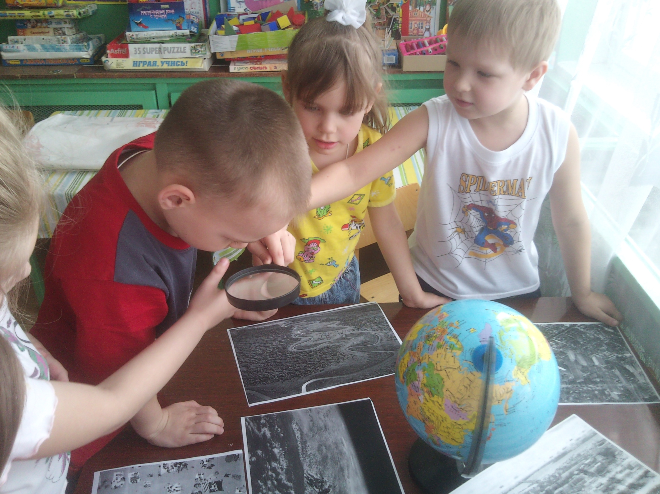

Литература:
1.Детство. Программа развития и воспитания детей в детском саду;
2.Мониторинг в детском саду. (по программе «Детство»);
3. «Занятия с детьми 5-6 лет» под ред. Л.Н. Парамоновой;
4. Крюкова С.В., Слободяник Н.П. «Удивляюсь, злюсь, боюсь, хвастаюсь и радуюсь» Москва, 2005г.
5. www.maaam.ru
www.nspportal.ru
www.festival.1september.ru

